中断处理
中断的概念、用处、分类和处理等基本内容，在计算机组成原理和操作系统原理这两门理论课的已经简介过。
中断(interrupt)是指对处理器正常处理过程的打断。中断与异常一样，都是在程序执行过程中的强制性转移，转移到相应的处理程序。
在计算机系统中使用中断，主要是为了提高处理器的利用效率。
中断分类：
- 硬中断（外部中断）——由外部（主要是外设[即I/O设备]）的请求引起的中断
  - 时钟中断（计时器产生，等间隔执行特定功能）
  - I/O中断（I/O控制器产生，通知操作完成或错误条件）
  - 硬件故障中断（故障产生，如掉电或内存奇偶校验错误）
- 软中断（内部中断）——由指令的执行引起的中断
  - 异常/程序中断（指令执行结果产生，如溢出、除0、非法指令、越界）
  - 中断指令（软中断int n、溢出中断into、中断返回iret、单步中断TF=1）
中断处理程序（interrupt handler）通常是操作系统的一部分，负责确定中断的性质并执行所需的操作。

1.1 PC中断系统
x86 PC机的中断系统的功能强大、结构简单、使用灵活。采用32位的中断向量（中断处理程序的映射地址），可处理256种不同类型的中断。
x86处理器有两条外部中断请求线：NMI（Non Maskable Interrupt，不可屏蔽中断）和INTR（Interrupt Request，中断请求[可屏蔽中断]）。
CPU是否响应在INTR线上出现的中断请求，取决于标志寄存器FLAGS中的IF标志位的状态值是否为1。可用机器指令STI/CLI置IF标志位为1/0来开/关中断。
注意，在系统复位后，会置IF=0（中断响应被关闭）。在任意一中断被响应后，也会置IF=0（关中断）。若想允许中断嵌套，必须在中断处理程序中，用STI指令来打开中断。
在NMI线上的中断请求，不受标志位IF的影响。CPU在执行完当前指令后，会立即响应。不可屏蔽中断的优先级要高于可屏蔽中断的。
NMI和INTR两条中断线是远不能满足PC需求的，x86处理器用两个级联的8259A芯片作为外设向CPU申请中断的代理接口，使一条INTR线扩展成15条中断请求线。
x86计算机在启动时会自动进入实模式状态，并由系统的BIOS初始化8259A的各中断线的类型（参见下图），同时在内存的低位区（地址为0~1023[3FFH]，1KB）创建含256个中断向量的表（每个向量[地址]占4个字节，格式为：16位段值:16位偏移值）。但是，当系统进入保护模式后，该IVT（Interrupt Vector Table，中断向量表）会失效，需改用IDT（Interrupt Descriptor Table，中断描述表），必须自己编程来定义8259A的各个软中断类型号和对应的处理程序。
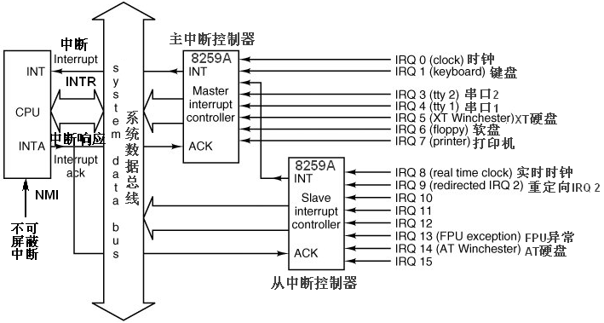
PC的中断处理硬件

主/从8259A的初始中断请求类型
主/从 | 中断请求 | 中断类型
主8259A | IRQ0 | Intel 8253/8254可编程间隔计时器，即系统计时器
主8259A | IRQ1 | Intel 8042键盘控制器
主8259A | IRQ2 | 级联从8259A
主8259A | IRQ3 | 8250 UART串口COM2和COM4
主8259A | IRQ4 | 8250 UART串口COM1和COM3
主8259A | IRQ5 | 在PC/XT中为硬盘控制器  在PC/AT以后为Intel 8255并行端口LPT2
主8259A | IRQ6 | Intel 8272A软盘控制器
主8259A | IRQ7 | Intel 8255并行端口LPT1/伪中断
从8259A | IRQ8 | RTC（Real-Time Clock，实时时钟）
从8259A | IRQ9 | 无公共的指派
从8259A | IRQ10 | 无公共的指派
从8259A | IRQ11 | 无公共的指派
从8259A | IRQ12 | Intel 8042 PS/2鼠标控制器
从8259A | IRQ13 | 数学协处理器
从8259A | IRQ14 | 硬盘控制器1
从8259A | IRQ15 | 硬盘控制器2

其中，UART=Universal Asynchronous Receiver/Transmitter，通用异步接收器/发送器。IRQ7曾被用于声卡，后来改用IRQ5。串口IRQ3/4常被屏蔽，用于其他设备。IRQ2/9是MPU-401 MIDI的传统中断线，但在2000年末Intel公司为SMP/多核处理器引进的新中断控制器规范Intel APIC（Advanced Programmable Interrupt Controller，先进可编程中断控制器）架构中，IRQ9被用于SCI（Serial Communication Interface，串行通信接口？）。

1.2 中断控制器8259A
8259A是一种PIC（Programmable Interrupt Controller，可编程中断控制器）。
8259是Intel于1976年作为8位处理器8085支持芯片的一部分引进的，（NEC开发的？）8259A作为ISA总线的中断控制器被包含在1981年推出的最初IBM PC机（采用8088 CPU）中，1984年推出的PC/AT机（采用80286 CPU）中添加了第二个8259A芯片，现代PC的两个级联8259A芯片被集成在主板上的南桥中。
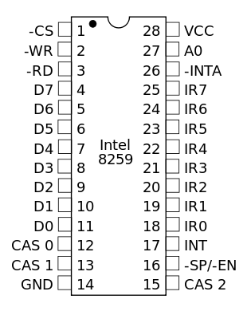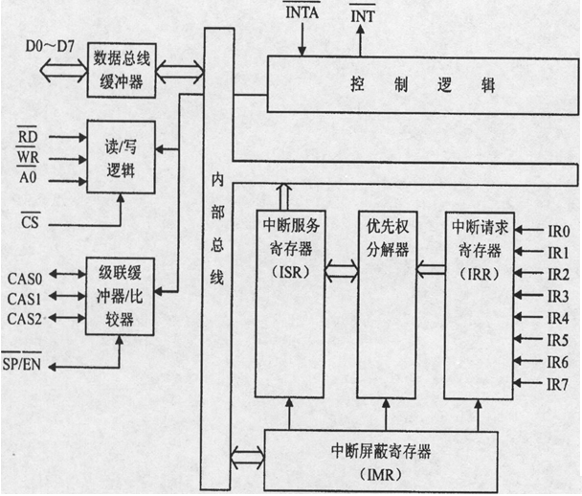
8259A的引脚定义 8259A的内部结构

8259A的主要功能，是在有多个中断源的系统中，接受外部的中断请求，并进行判断，选中当前优先级最高的中断请求，再将此请求送到CPU的INTR端；当CPU响应中断并进入中断子程序的处理过程后，中断控制器仍负责对外部中断请求的管理。
在一个8259A芯片中，有如下三个内部寄存器：
- IMR（Interrupt Mask Register，中断屏蔽寄存器）——用作过滤被屏蔽的中断
- IRR（Interrupt Request Register，中断请求寄存器）——用作暂时放置未被进一步处理的中断
- ISR（In-Service Register，在使用中断）——当一个中断正在被CPU处理时，此中断被放置在ISR中。
除了这几个寄存器之外，8259A还有一个单元叫做优先级分解器（Priority Resolver），当多个中断同时发生时，优先级分解器根据它们的优先级，将高优先级者优先传递给CPU。
每个可编程中断控制器8259A都有两个I/O端口，主8259A所对应的端口地址为20h和21h，从8259A的为A0h和A1h。程序员可以通过in/out指令读写这些端口，来操作这两个中断控制器。

1.2.1 工作原理
当一个中断请求从IR0到IR7中的某根线到达IMR时，IMR首先判断此IR（Interrupt Request，中断请求）是否被屏蔽，如果被屏蔽，则此中断请求被丢弃；否则，就将其放入IRR中。在此中断请求不能进行下一步处理之前，它一直被放在IRR中。一旦发现处理中断的时机已到，优先级分解器将从所有被放置于IRR中的中断中挑选出一个优先级最高的中断，将其传递给CPU去处理。IR号越低的中断优先级别越高，比如IR0的优先级别是最高的。
8259A通过发送一个INTR（Interrupt Request，中断请求）信号给CPU，通知CPU有一个中断到达。CPU收到这个信号后，会暂停执行下一条指令，然后发送一个INTA（Interrupt Acknowledge，中断应答）信号给8259A。8259A收到这个信号之后，马上将ISR中对应此中断请求的二进制位设置，同时IRR中相应的二进制位会被重置。比如，如果当前的中断请求是IR3的话，那么ISR中的3号二进制位就会被设置，IRR中IR3对应的二进制位就会被重置。这表示此中断请求正在被CPU处理，而不是正在等待CPU处理。
随后，CPU会再次发送一个INTA信号给8259A，要求它告诉CPU此中断请求的中断向量是什么，这是一个从0到255的一个数。8259A根据被设置的起始向量号（起始向量号通过中断控制字ICW2被初始化）加上中断请求号计算出中断向量号，并将其放置在数据总线上。比如被初始化的起始向量号为8，当前的中断请求为IR3，则计算出的中断向量为8+3=11。
CPU从数据总线上得到这个中断向量之后，就去IDT中找到相应的中断服务程序ISR，并调用它。如果8259A的EOI（End of Interrupt，中断结束）通知被设定为人工模式，那么当ISR处理完该处理的事情之后，应该发送一个EOI给8259A。 8259A得到EOI通知之后，ISR寄存器中对应于此中断请求的二进制位会被重置。如果8259A的EOI通知被设定位自动模式，那么在第2个INTA信号收到后，8259A ISR寄存器中对应于此中断请求的二进制位就会被重置。
在此期间，如果又有新的中断请求到达，并被放置于IRR中，如果这些新的中断请求中有比在ISR寄存中放置的所有中断优先级别还高的话，那么这些高优先级别的中断请求将会被马上按照上述过程进行处理；否则，这些中断将会被放在IRR中，直到ISR中高优先级别的中断被处理结束，也就是说知道ISR寄存器中高优先级别的二进制位被重置为止。

1.2.2 初始化
8259A的初始化由有严格顺序的4步组成：
  - 往端口20h（主片）[或A0h（从片）]写入ICW1
  - 往端口21h（主片）[或A1h（从片）]写入ICW2
  - 往端口21h（主片）[或A1h（从片）]写入ICW3
  - 往端口21h（主片）[或A1h（从片）]写入ICW4
其中的ICW（Initialization Command Word，初始化命令字）是一种具有特定格式的字节，参见下列表格：
ICW1（20h或A0h端口）
位 | 功能
7 | 8085模式的中断向量地址  x86 PC必须全为0
6 | 8085模式的中断向量地址  x86 PC必须全为0
5 | 8085模式的中断向量地址  x86 PC必须全为0
4 | =1：ICW1、=0：非ICW1
3 | =1：电平触发中断、=0：边缘触发中断
2 | =1：4B中断向量、=0：8B中断向量
1 | =1：单个8259A、=0：级联8259A
0 | =1：有ICW4、=0：无ICW4
由于ISA总线不支持电平触发中断，所以3号位必须=0。2号位是为8085服务的，也应该=0。x86一般有两个8259A，所以1号位也应该=0。对x86，须利用ICW4来设置8086模式，所以0号位必须为1。因此，一般设x86的ICW1 =00010001=11h。
只要是用out指令往20h或A0h端口写入字节中的第4号位=1，则就会被认为是开始对主或从8259A进行初始化，被写入的字节就是ICW1。
ICW2（21h或A1h端口）
位 | 功能
7 | 起始中断向量的高5位
6 | 起始中断向量的高5位
5 | 起始中断向量的高5位
4 | 起始中断向量的高5位
3 | 起始中断向量的高5位
2 | 起始中断向量的低3位必须全为0
1 | 起始中断向量的低3位必须全为0
0 | 起始中断向量的低3位必须全为0
ICW2用于设置主/从8259A中的中断请求的起始中断向量号（的高5位），由于低3位必须为0，所以起始中断向量号必须是8的整数倍（即=?8h或?0h，前者的?=0~F，后者的?=1~ F）。主/从8259A中的8个中断向量请求线IR0~7中的IRi，所对应的中断向量号=ICW2 + i。例如ICW2=20h，i=6，则IR6所对应的中断向量号=26h。
ICW3用于设置主/从8259A的级联方式，且主/从8259A的ICW3的格式不同：

主8259A的ICW3（21h端口） 从8259A的ICW3（A1h端口）
位 | 功能 |  | 位 | 功能
7 | 第i位=1、其余位全=0  从片被级联到主片的IRi上 |  | 7 | 保留，必须全=0
6 | 第i位=1、其余位全=0  从片被级联到主片的IRi上 |  | 6 | 保留，必须全=0
5 | 第i位=1、其余位全=0  从片被级联到主片的IRi上 |  | 5 | 保留，必须全=0
4 | 第i位=1、其余位全=0  从片被级联到主片的IRi上 |  | 4 | 保留，必须全=0
3 | 第i位=1、其余位全=0  从片被级联到主片的IRi上 |  | 3 | 保留，必须全=0
2 | 第i位=1、其余位全=0  从片被级联到主片的IRi上 |  | 2 | 从片级联到主片的IR号i
1 | 第i位=1、其余位全=0  从片被级联到主片的IRi上 |  | 1 | 从片级联到主片的IR号i
0 | 第i位=1、其余位全=0  从片被级联到主片的IRi上 |  | 0 | 从片级联到主片的IR号i
对PC机，从8259A已经被级联到了主8259A的IR2上，所以必须设：主ICW3=4、从ICW3=2。

ICW4（21h或A1h端口）
位 | 功能
7 | 保留，必须全=0
6 | 保留，必须全=0
5 | 保留，必须全=0
4 | =1：SFNM、=0：非SFNM
3 | =00或01：非缓冲模式  =10：从缓冲模式、=11：主缓冲模式
2 | =00或01：非缓冲模式  =10：从缓冲模式、=11：主缓冲模式
1 | =1：自动EOI、=0：正常EOI
0 | =1：x86模式、=0：8085模式
其中，SFNM= Special Fully Nested Mode，特殊完全嵌套模式。EOI =End Of Interrupt，中断结束。
x86一般取ICW4=1，即第0号位=1（设为x86模式，这也是我们为什么还要ICW4的原因），其余各位全取0（即采用正常[手动]EOI、非缓冲模式、非SFNM）。
可见在ICW1~ICW4中，只有设置主/从8259A中断请求的起始中断向量号的ICW2才是最重要的，也是唯一可变的，其他的ICW取值则是基本固定的。
下面是一段初始化8259A的汇编代码：
; Init8259A -------------------------------------------------------------------------------------------
Init8259A:
mov al, 11h
out 20h, al ; 主8259A, ICW1.
call io_delay

out 0A0h, al ; 从8259A, ICW1.
call io_delay

mov al, 20h ; IRQ0对应中断向量0x20
out 21h, al ; 主8259A, ICW2.
call io_delay

mov al, 28h ; IRQ8对应中断向量0x28
out 0A1h, al ; 从8259A, ICW2.
call io_delay

mov al, 4 ; IR2对应从8259A
out 21h, al ; 主8259A, ICW3.
call io_delay

mov al, 2 ; 对应主8259A的IR2
out 0A1h, al ; 从8259A, ICW3.
call io_delay

mov al, 1
out 21h, al ; 主8259A, ICW4.
call io_delay

out 0A1h, al ; 从8259A, ICW4.
call io_delay

ret
; Init8259A -------------------------------------------------------------------------------------------

io_delay:
nop
nop
nop
nop
ret

由于写8259A端口会产生一些列的操作，需要若干指令周期，所以我们在每个写端口语句之后，都会添加一个对I/O延时函数的调用，该函数只是简单地执行了4个nop指令。

1.2.3 操作
在初始化8259A后，程序员就可以在任何时候，以任何顺序向8259A发送OCW（Operation Command Word，操作控制字）了。共有三种OCW：
- OCW1——用来做中断请求屏蔽用的操作控制字。如果你想屏蔽某个IRQ，只需要将对应的二进制位置为1，然后发送给相应的8259A即可。

OCW1（21h或A1h端口）
位 | 功能
7 | 第i位=1/0则关[屏蔽]/开IRi或IR8+i
6 | 第i位=1/0则关[屏蔽]/开IRi或IR8+i
5 | 第i位=1/0则关[屏蔽]/开IRi或IR8+i
4 | 第i位=1/0则关[屏蔽]/开IRi或IR8+i
3 | 第i位=1/0则关[屏蔽]/开IRi或IR8+i
2 | 第i位=1/0则关[屏蔽]/开IRi或IR8+i
1 | 第i位=1/0则关[屏蔽]/开IRi或IR8+i
0 | 第i位=1/0则关[屏蔽]/开IRi或IR8+i
例如：
mov al, 11111110b ; 仅仅开启定时器中断
;mov al, 11111111b ; 屏蔽主8259A所有中断
out 21h, al ; 主8259A, OCW1.
call io_delay

mov al, 11111111b ; 屏蔽从8259A所有中断
out 0A1h, al ; 从8259A, OCW1.
call io_delay
还可以用in指令来读取8259A的屏蔽字，例如：
in al,21h ; 读取主8259A的屏蔽字
in ah,0A1h ; 读取从8259A的屏蔽字
- OCW2——主要用于向8259A发送EOI。OCW2的第3、4号位必须为0。

OCW2（20h或A0h端口）
位 | 功能
7 | =1：回转、=0：不回转
6 | =1：特殊、=0：非特殊
5 | =1：EOI、=0：清除
4 | 必须=0（=1则变成ICW1）
3 | 必须=0
2 | 作用于IRi或IR8+i
1 | 作用于IRi或IR8+i
0 | 作用于IRi或IR8+i

由于我们在ICW4中设置的是使用正常/手工发送EOI（中断结束），所以我们可用OCW2=00100000=20h发送EOI信号给8259A来告知中断处理程序的结束。例如：
mov al,20h ; AL = EOI
out 20h,al ; 发送EOI到主8529A
out 0A0h,al ; 发送EOI到从8529A
iret ; 从中断返回
- OCW3——主要用于设置下一个读端口的动作将要读取IRR或ISR寄存器的内容。OCW3的第3号必须为1、第4号位必须为0。
OCW3（20h或A0h端口）
位 | 功能
7 | 必须=0
6 | =00/01：保留  =10：重置特殊屏蔽、=11：设置特殊屏蔽
5 | =00/01：保留  =10：重置特殊屏蔽、=11：设置特殊屏蔽
4 | 必须=0（=1则变成ICW1）
3 | 必须=1（=0则变成OCW2）
2 | =1：轮询命令、=0：非轮询命令
1 | =00/01：保留  =10/11：下次读返回IRR/ISR
0 | =00/01：保留  =10/11：下次读返回IRR/ISR
通过设置OCW3的低两位为10（=2）或11（=3），可通知8259A下次读端口时，返回IRR或ISR。
例如：
mov al,2 ; 返回IRR
out 20h,al ; 发送OCW3到主8259A
in al,20h ; 读主8259A的IRR

1.3 中断向量
在x86系统中，CPU在响应各种中断后，会保存标志寄存器FLAGS和断点（代码寄存器CS及指令指针寄存器IP），清除IF和TF标志，屏蔽INTR和单步中断，然后通过中断号（类型码）（*4B）找到中断向量表中对应的中断向量起始地址，利用占4个字节的中断向量中保存的中断处理程序的16位段地址和16位偏移地址，将它们分别传送到CS和IP中，转入中断处理程序执行。
中断请求
第1个中断响应周期
主8259A向从8259A输出级联地址
第2个中断响应周期
读取8259A输出的中断类型码
FLAGS、CS、IP入栈
IF=0、TF=0
[4n][4n+1]→IP
[4n+2][4n+3]→CS
INTR
NMI
中断响应过程

x86系统在启动时，由BIOS在内存的低位区（地址为0~1023[3FFH]，1KB）创建含256个中断向量的IVT（Interrupt Vector Table，中断向量表），每个向量（地址）占4个字节，格式为：16位段值:16位偏移值（注意Intel CPU的低位在前，所以字序为16位偏移地址、16位段地址）。
000h | 类型0
004h | 类型1
008h | 类型2
 | ……
3FCh | 类型255
3FFh
中断向量表

其中，每个中断向量类型的地址排列方式为：
低位 | 偏移地址IP  段地址CS
高位
中断向量地址的排列方式

1.4 中断向量表
下面是PC机在实模式下的中断向量表：

中断向量表（十六进制）
种类 | 类型码 | 地址 | 地址例值 | 功能
x86 | 0 | 00~03 | 00 00 00 00 | 除法溢出中断
x86 | 1 | 04~07 | 20 00 00 00 | 单步中断（用于调试）
x86 | 2 | 08~0B | 16 00 A1 03 | NMI（非屏蔽中断）
x86 | 3 | 0C~0F | 8B 01 70 00 | 断点中断（用于调试）
x86 | 4 | 10~13 | 8B 01 70 00 | 溢出中断
x86 | 5 | 14~17 | B9 06 0E 02 | 打印屏幕
x86 | 6 | 18~1B | 40 07 0E 02 | 保留
x86 | 7 | 1C~1F | FF 03 0E 02 | 保留
主8259A | 8 | 20~23 | 46 07 0E 02 | 计时器 (IRQ0)
主8259A | 9 | 24~27 | 0A 04 0E 02 | 键盘 (IRQ1)
主8259A | A | 28~2B | 3A 00 A1 03 | 彩色/图形 (IRQ2)
主8259A | B | 2C~2F | 54 00 A1 03 | 串行通信COM2 (IRQ3)
主8259A | C | 30~33 | 6E 00 A1 03 | 串行通信COM1 (IRQ4)
主8259A | D | 34~37 | 88 00 A1 03 | LPT2控制器 (IRQ5)
主8259A | E | 38~3B | A2 00 A1 03 | 软盘控制器 (IRQ6)
主8259A | F | 3C~3F | FF 03 0E 02 | LPT1控制器 (IRQ7)
BIOS | 10 | 40~43 | A9 08 0E 02 | 视频显示I/O
BIOS | 11 | 44~47 | A4 09 0E 02 | 设备检验
BIOS | 12 | 48~4B | AA 09 0E 02 | 测定存储器容量
BIOS | 13 | 4C~4F | 5D 04 0E 02 | 磁盘I/O
BIOS | 14 | 50~53 | B0 09 0E 02 | RS-232串行口I/O
BIOS | 15 | 54~57 | 0D 02 DD 02 | 系统描述表指针
BIOS | 16 | 58~5B | C4 09 0E 02 | 键盘I/O
BIOS | 17 | 5C~5F | 8B 05 0E 02 | 打印机I/O
BIOS | 18 | 60~63 | 0E 0C 0E 02 | ROM BASIC入口代码
BIOS | 19 | 64~67 | 14 0C 0E 02 | 引导装入程序
BIOS | 1A | 68~6B | 1F 0C 0E 02 | 日时钟
用户 | 1B | 6C~6F | AD 06 0E 02 | Ctrl+Break控制的软中断
用户 | 1C | 70~73 | AD 06 0E 02 | 定时器控制的软中断
参数表指针 | 1D | 74~77 | A4 F0 00 F0 | 视频参数块
参数表指针 | 1E | 78~7B | 37 05 0E 02 | 软盘参数块
参数表指针 | 1F | 7B~7F | 1B C5 00 C0 | 图形字符扩展码
DOS | 20 | 80~83 | 72 10 A7 00 | DOS中断返回
DOS | 21 | 84~87 | 7C 10 A7 00 | DOS系统功能调用
DOS | 22 | 88~8B | 4F 03 F9 0D | 程序中止时DOS返回地址  （用户不能直接调用）
DOS | 23 | 8C~8F | 8A 03 F9 0D | Ctrl+Break处理地址  （用户不能直接调用）
DOS | 24 | 90~93 | 17 03 F9 0D | 严重错误处理  （用户不能直接调用）
DOS | 25 | 94~97 | 86 10 A7 00 | 绝对磁盘读
DOS | 26 | 98~9B | 90 10 A7 00 | 绝对磁盘写
DOS | 27 | 9C~9F | 9A 10 A7 00 | 终止并驻留程序
DOS | 28 | A0~A3 | B8 10 A7 00 | DOS安全使用
DOS | 29 | A4~A7 | 54 02 70 00 | 快速写字符
DOS | 2A | A8~AB | F2 04 AF D2 | Microsoft网络接口
DOS | 2E | B8~BB | 40 01 1F 04 | 基本Shell程序装入
DOS | 2F | BC~BF | 50 09 C1 0C | 多路服务中断
DOS | 33 | CC~CF | A6 24 02 CF | 鼠标中断
DOS | 41 | 104~107 | FF F3 EE 00 | 硬盘参数块
DOS | 46 | 118~11B | D0 B7 00 F0 | 第二硬盘参数块
DOS | 47~FF | 11C~3FF | F3 FE 00 F0 | BASIC中断

1.5 计时器中断例
下面的汇编程序，修改计时器（timer）所对应的8号中断向量（地址为IP：20h、CS：22h）中的中断处理程序地址，使其指向我们自己的一段程序，即让我们的程序段成为计时器中断的中断处理程序。在该程序段中，我们递增位于文本窗口顶行中央的显示字符的值。由于计时器中断会周期性的发生（18.2Hz），所以我们的程序段就会被周期性的调用了。
由于一秒钟修改18.2次字符的速度太快，人眼反应不过来，所以我们在程序中作了延时处理，每隔delay（=4，可更改）个时钟周期，才修改字符一次，相当于每秒修改4.55次。
用计时器周期性修改显示字符值的汇编程序的源代码（tc.asm）
org 100h ; 程序加载到100h，可用于生成COM
; 设置时钟中断向量（08h），初始化段寄存器
xor ax,ax ; AX = 0
mov es,ax ; ES = 0
mov word[es:20h],Timer ; 设置时钟中断向量的偏移地址
mov ax,cs
mov [es:22h],ax ; 设置时钟中断向量的段地址=CS
mov ds,ax ; DS = CS
mov es,ax ; ES = CS
; 在屏幕顶行中央显示字符‘!’
mov ax,0B800h ; 文本窗口显存起始地址
mov gs,ax ; GS = B800h
;mov ah,0Fh ; 0000：黑底、1111：亮白字（默认值为07h）
;mov al,'!' ; AL = 显示字符值（默认值为20h=空格符）
;mov [gs:((80*0+39)*2)],ax ; 屏幕第 0 行, 第 39 列
jmp $ ; 死循环
; 时钟中断处理程序
delay equ 4 ; 计时器延迟计数
count db delay ; 计时器计数变量，初值=delay
Timer:
dec byte[count] ; 递减计数变量
jnz end ; >0：跳转
inc byte[gs:((80*0+39)*2)] ; =0：递增显示字符的ASCII码值
mov byte[count],delay ; 重置计数变量=初值delay
end:
mov al,20h ; AL = EOI
out 20h,al ; 发送EOI到主8529A
out 0A0h,al ; 发送EOI到从8529A
iret ; 从中断返回

将此程序保存为（NASM目录中的）tc.asm文件，并用NASM将其汇编成tc.com文件，然后在命令行运行该程序：
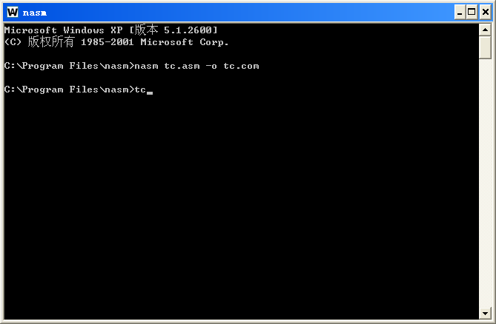
汇编tc.asm，运行tc

结果如下图所示（字符会自动动态更新）：
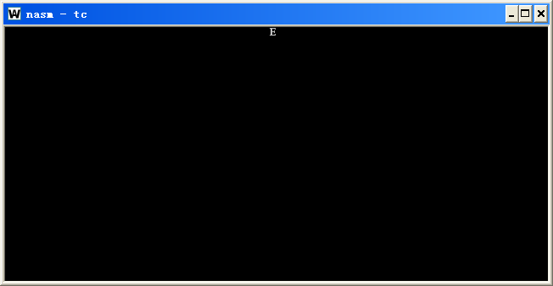
tc.com程序的运行结果

